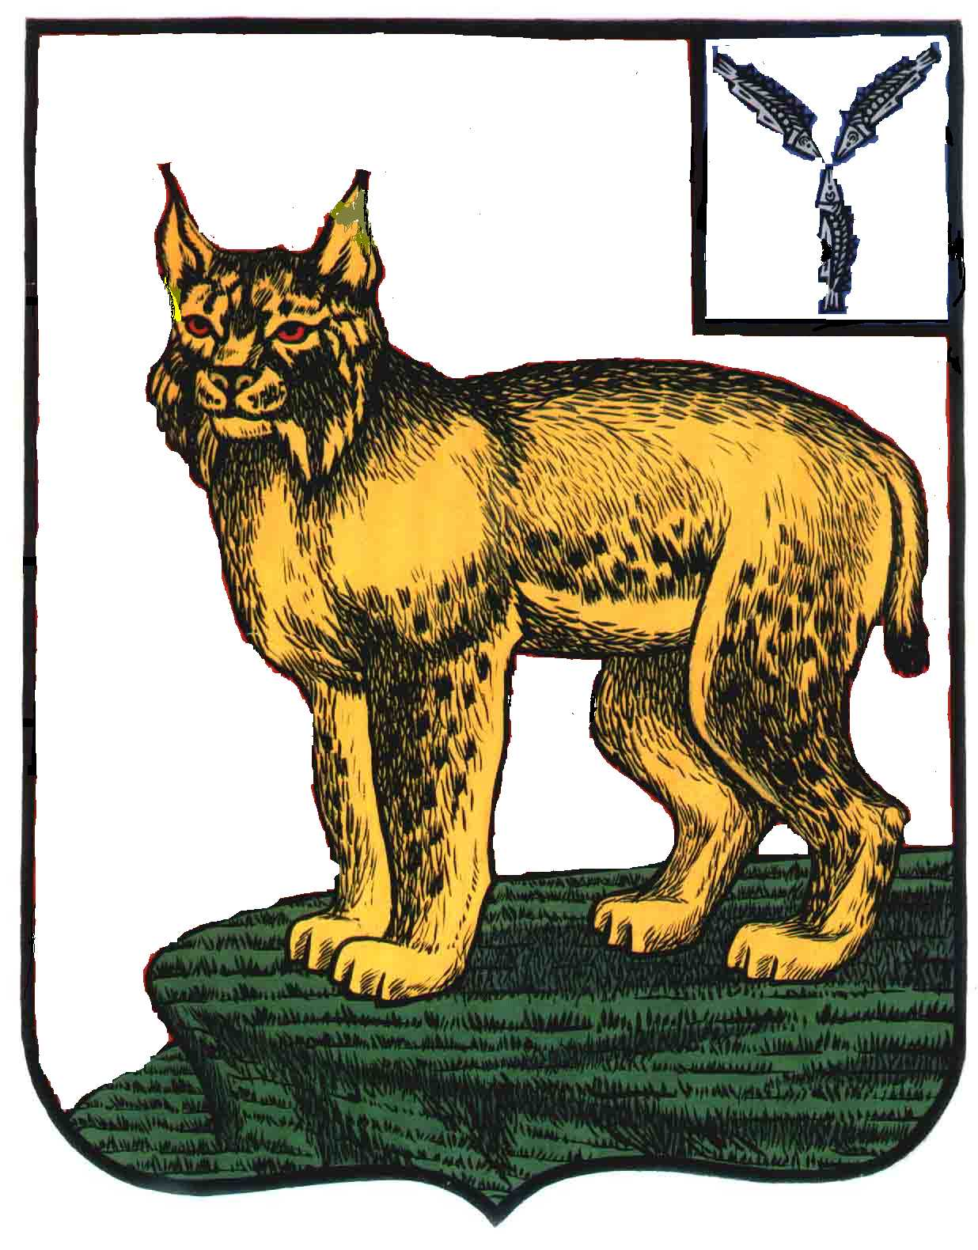
АДМИНИСТРАЦИЯ
ТУРКОВСКОГО МУНИЦИПАЛЬНОГО РАЙОНА
САРАТОВСКОЙ ОБЛАСТИ

ПОСТАНОВЛЕНИЕ

От 22.12.2015 г. № 452

Об определении уполномоченных лиц административной комиссии Турковского муниципального района по составлению протоколов об административных правонарушениях

В соответствии с пунктом 12 части 5 статьи 28.3 кодекса Российской Федерации об административных правонарушениях, Уставом Турковского муниципального района администрация Турковского муниципального района ПОСТАНОВЛЯЕТ:
1. Определить следующих уполномоченных лиц административной комиссии Турковского муниципального района по составлению протоколов об административных правонарушениях, предусмотренных частью 1 статьи 20.25 кодекса Российской Федерации об административных правонарушениях:
председатель административной комиссии Турковского муниципального района;
секретарь административной комиссии Турковского муниципального района.
2. Опубликовать настоящее постановление в официальном информационном бюллетене «Вестник Турковского муниципального района».
3. Контроль за исполнением настоящего постановления оставляю за собой.

Глава администрации
муниципального района Д.В. Кудряшов

